Artística. Grado 9º.Guía 1.

LUZ Y SOMBRA EN EL ARTE

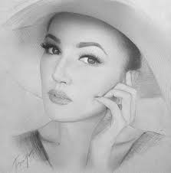

https://www.google.com/search?q=imagenes+explicando+luz+y+sombra&rlz=1C1CHBD_esCO810CO810

TEMA: Elementos del dibujo.
GUÍA: Luz y sombra en el arte.

Indicadores de desempeño:

Conceptual: Defino luz y sombra en el arte.

Procedimental: Aplico luz, sombra a mis creaciones artísticas.

Actitudinal: Tomo una actitud positiva y propositiva, para superar los errores cometidos en la aplicación de luz y sombra a mis composiciones.

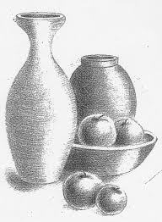
- VIVENCIA.
TRABAJO INDIVIDUAL.
- Respondo los siguientes interrogantes:
- ¿Qué creo que es la luz y sombra en el dibujo?
- ¿Qué considero que es la sombra en el arte?
- ¿Cómo creo que se le hace sombra a un dibujo?

- FUNDAMENTACIÓN

TRABAJO INDIVIDUAL.

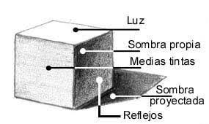
1. Hago lectura del siguiente texto y consigno en mi cuaderno las idea principales.

VALOR, LUZ Y SOMBRA

Es de gran importancia aprender a observar y entender la lógica de la luz y la sombra, por un lado, para ser capaces de representar lo que vemos, pero, quizás más importante, para poder aplicar luces y sombras de memoria.
Las luces y las sombras también pueden ayudarnos a construir nuestros dibujos.
Como explican Crespi y Ferrario, llamamos:

«Valor a los grados de claridad u oscuridad que existen entre dos extremos de valor, por ejemplo, blanco y negro. El valor pone de manifiesto un mayor o menor grado de la posibilidad lumínica, ligada esta siempre a la claridad u oscuridad del mismo.» (Crespi y Ferrario, 1971/1977, pág. 103)
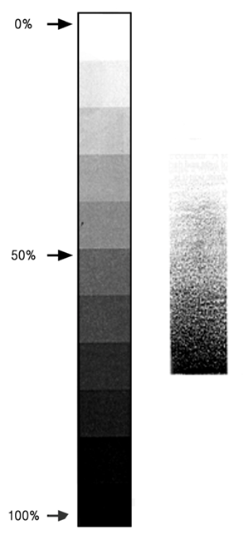Figura 1. Escala de grises.

Andrew Loomis dice que hay tres leyes fundamentales en relación con la luz:

La luz procedente de cualquier foco simple se propaga en línea recta y, por lo tanto, no puede iluminar más de la mitad de una forma redondeada.
Toda superficie está iluminada según el ángulo que forma con la dirección del haz luminoso.

Solo las superficies planas pueden estar uniformemente iluminadas, puesto que en las superficies curvas y redondeadas se observa siempre una gradación de tonos (Loomis, 1961/1983, pág. 79).
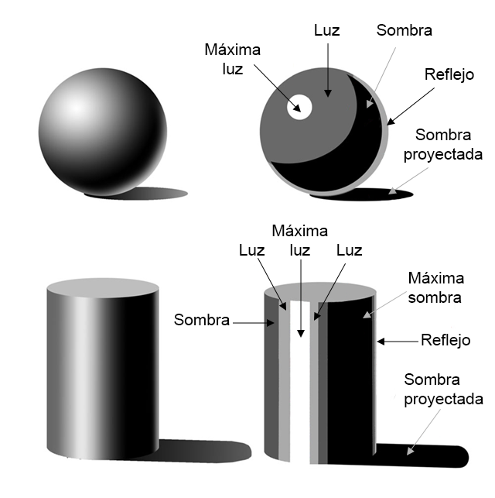Figura 2. Volumen de los objetos a partir del sombreado.

En relación con el sombreado, Crespi y Ferrario dicen que es el «trabajo que se lleva a cabo teniendo en cuenta la relación de valores claros y oscuros los que guardando la ordenación formal de la luz y sombra, puesta de manifiesto en un objeto iluminado, da como resultado la obtención de sugerencia de volumen en un objeto dentro de un campo bidimensional» (Crespi y Ferrario, 1971/1977, pág. 94). Es importante la puntualización que hacen estos autores en relación con el objetivo del sombreado: la obtención de sugerencia de volumen.

Loomis argumenta:
«Los oscuros y los acentos son, en realidad, la esencia del dibujo, porque son los que se ven al primer golpe de vista. Ellos dan el “impacto” del dibujo. Todo dibujo puede reducirse a medios tonos y oscuros, ya que los blancos están presentes en el papel. De manera que la práctica del buen dibujo, aparte de la construcción y los contornos, exige buscar primero las áreas de luz, y ver después los medios tonos y los oscuros que las rodean.» (Loomis, 1961/1983, pág. 89)
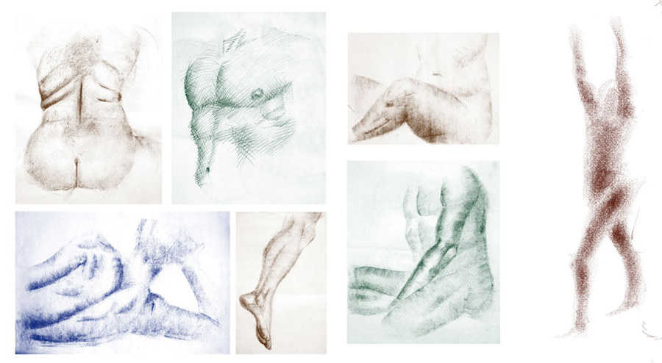Figura 3 Aplicación de estos conceptos en estudios de la figura humana.

Conclusiones:

- Aprender cómo funciona la «lógica de la luz y la sombra» nos permitirá comprender mejor cómo enfatizar ciertos puntos de nuestros dibujos.

- Las luces y las sombras también pueden ayudarnos a reforzar la construcción de nuestros dibujos y en la obtención de la sugerencia de volumen.

https://www.google.com/search?q=luz+y+sombra+en+el+dibujo&source=lmns&bih=616&biw=1020&rlz=1C1CHBD_esCO81

- ACTIVIDAD DE PRÁCTICA.

TRABAJO INDIVIDUAL.

- Aplicando los conocimientos adquiridos en la fundamentación, dibujo en mi cuaderno de artística las siguientes imágenes y les aplico luz y sombra.

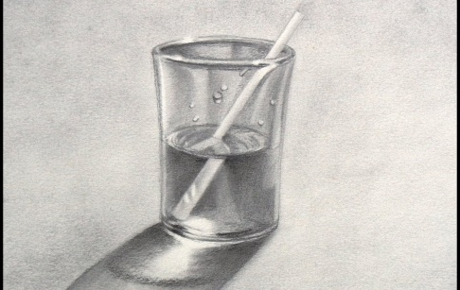

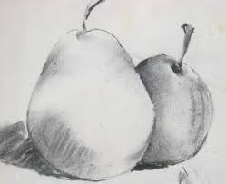

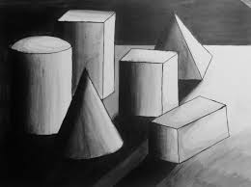

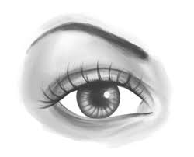

https://www.google.com/search?q=valor%2C++luz+y+sombra+en+el+arte&tbm=isch&ved=2ahUKEwjUu

- ACTIVIDAD DE APLICACIÓN.

TRABAJO CON MIS PADRES.

- Me dispongo a dibujar un bodegón y le aplicaré los conceptos de valor, luz y sombra y para ello sigo las instrucciones:

- Busco elementos como botellas, frutas, revistas, porta retratos, vasos y manteles, etc.
- Con creatividad los distribuyo sobre una mesa.
- Ubico la mesa de tal modo que le llegue la luz natural a mi bodegón.
- Lo dibujo en mi cuaderno de artística y aplico los conceptos de valor, luz y sombra.
- Al finalizar, socializo mi creación con mis padres.

Ver ejemplos de bodegones.

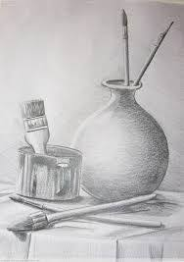
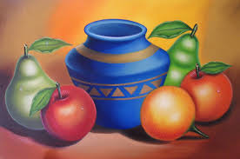
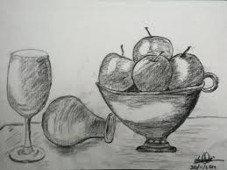

https://www.google.com/search?q=bodegones+con++valor%2C++luz+y+sombra.&tbm=isch&ved=2ahUKEwjUuc7Nj5HqAhVFs

Referencias:

https://www.google.com/search?q=imagenes+explicando+luz+y+sombra&rlz=1C1CHBD_esCO810CO810
https://www.google.com/search?q=luz+y+sombra+en+el+dibujo&source=lmns&bih=616&biw=1020&rlz=1C1CHBD_esCO81

https://www.google.com/search?q=valor%2C++luz+y+sombra+en+el+arte&tbm=isch&ved=2ahUKEwjUu

https://www.google.com/search?q=bodegones+con++valor%2C++luz+y+sombra.&tbm=isch&ved=2ahUKEwjUuc7Nj5HqAhVFs

